Physik 9 Die Ozeane als Klimapuffer
Wie schützen uns die Ozeane vor einem noch stärkeren Klimawandel?

Wenn mehr und mehr Treibhausgase (z.B. CO₂) in die Atmosphäre gelangen, so verstärkt dies den Treibhauseffekt. Dabei wird dem ganzen Planeten zusätzliche Energie zugeführt, also der Atmosphäre, den Landmassen und den Meeren.
Wie stark dadurch jeweils die Temperatur steigt, ist von der Materie/Substanz abhängig.

Aufgabe 1: spezifische Wärmekapazität
- Ergänze den Lückentext:

Die spezifische Wärmekapazität ist ein Maß für diejenige Energie, die man zuführen muss,
um eines Stoffes um zu erwärmen. Sie ist eine Stoffgröße, d.h. sie ist eine Konstante, die man einer Tabelle entnehmen muss.

- Welche Einheit hat die spezifische Wärmekapazität? Fülle hierfür folgende Gleichung aus:
$$\left[c\right]=\frac{\left[ \right]}{[ ][ ]}= \frac{ }{ }$$
- Betrachtet das untenstehende Diagramm. Bei drei Balken fehlt die Beschriftung, einer davon ist Luft und einer gehört zu Wasser.
Diskutiert kurz, welcher Balken die Wärmekapazität von Wasser anzeigt und welcher die von Luft, ohne die Werte nachzuschlagen.
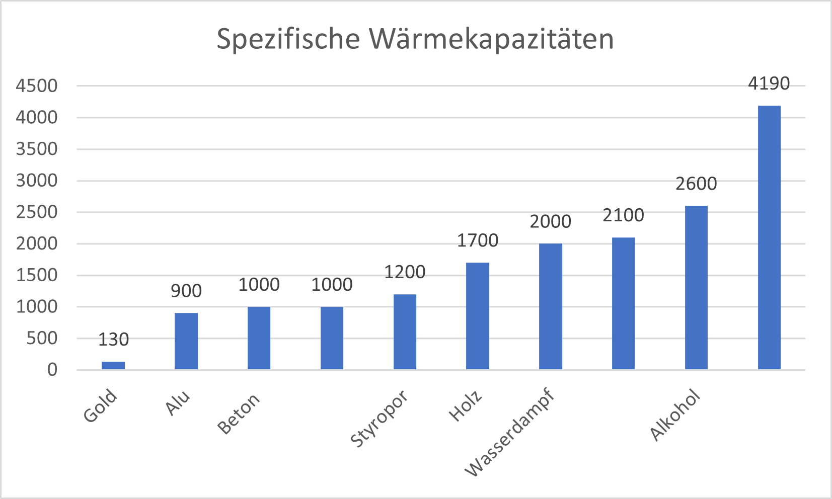

https://klimawandel-schule.de/de/h5p/spezifische-waermekapazitaet

Quelle für Werte: https://www.leifiphysik.de/waermelehre/innere-energie-waermekapazitaet/grundwissen/spezifische-waermekapazitaet
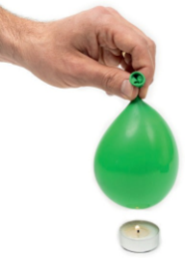
Aufgabe 2: Erwärmung der Ozeane
Materialien:
✓ wassergefüllter Luftballon
✓ Teelicht und Streichholz
https://youtu.be/Z6siqyvN9oc?t=44
- Schau dir das nebenstehende Video an und stelle eine Vermutung auf was nun mit dem wassergefüllten Ballon passiert, wenn du ihn über die Kerze hältst.
- Überprüfe deine Vermutung, indem du den Ballon eine Minute über die Flamme hältst. Nähere dich dabei langsam der Flamme an! Wie dicht traut ihr euch heran?
Was beobachtest du? Achte besonders auf die Stelle, die der Kerze am nächsten war!

- Fasse den Ballon nach einiger Zeit von unten an. Beschreibe, ob sich die Temperatur stark geändert bzw. erhöht hat. Vergleiche die Temperaturänderung vom luftgefüllten und wassergefüllten Ballon.

- Was folgt daraus für die Wärmekapazität von Wasser im Vergleich zu Luft?

Die Wärmekapazität von Wasser ist ______________________________ als die von Luft.

Betrachte erneut Aufgabe 1c) Entscheide dich endgültig für die Zuordnung im Diagramm.
https://klimawandel-schule.de/de/h5p/die-rolle-der-meere-im-klima

Aufgabe 3: Die Rolle der Meere im Klima
Ergänze den Lückentext und vergleiche mit Hilfe des nebenstehenden QR Codes.

Die _____________ spezifische Wärmekapazität von Wasser hat eine wichtige Bedeutung für das Klima unserer Erde. Das Meer speichert infolge seiner ____________ spezifischen Wärmekapazität bedeutende Energiemengen, ohne sich dabei stark zu erwärmen. Diese Energie wird wieder abgegeben, wenn ______________________ kälter ist als das Meer. Das Klima am Meer ist daher das ganze Jahr über relativ ________________ und es treten nur geringe Temperaturunterschiede auf.
In Gegenden, die weiter vom Meer entfernt sind (z.B. in der Mitte der Kontinente), fallen die Temperaturunterschiede zwischen Tag und Nacht und über das Jahr wesentlich ________________ aus als in meeresnahen Gegenden.
Durch ihre enorme Größe (73% der Erdoberfläche) können die Meere große Mengen an Wärme aufnehmen und _______________. Dieser Effekt ________________ somit die Erwärmung der Atmosphäre.

Aufgabe 4: Warme Meere - das hat Folgen!
Kreuze die richtigen Aussagen an! Der QR-Code bringt dich zur Lösung.
Wenn die Meere sich erwärmen …
https://klimawandel-schule.de/de/h5p/warme-meere-das-hat-folgen
- … schmelzen die Eisflächen im Meer schneller.
- … kann weniger CO₂ im Wasser gebunden werden und wird an die Atmosphäre abgegeben.
- … dehnt sich das Wasser aus und der Meeresspiegel steigt.
- … erhöht sich die Sterblichkeitsrate mancher Fischarten/Meereslebewesen.
- … wird das Wetter in Küstennähe extremer und Unwetter wahrscheinlicher.
- … müssen viele Arten ihr Verbreitungsgebiet anpassen oder sterben aus, was sich über die Nahrungsnetze auf viele andere Arten und den Menschen auswirkt.

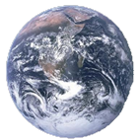
Natürliche Klimapuffer, wie die Ozeane, Eisflächen, Bäume und Pflanzen tragen dazu bei, die Auswirkungen des Klimawandels abzumildern
Durch den Schutz und die Erhaltung dieser Puffer können wir dazu beitragen, die Stabilität unseres Klimasystems aufrechtzuerhalten.

Aufgabe 5:
Schreibe eine kurze Botschaft, die Menschen auffordert, die Meere oder andere Klimapuffer zu schützen.

Der wassergefüllte Ballon erwärmt sich auch deshalb kaum, weil er eine höhere Masse hat (& eine hohe Wärmekap.)

